LAPORAN PRAKTIKUM
28
PROGRAM SELEKSI DATA

LAPORAN
Disusun untuk memenuhi tugas praktikum Mikroprosesor dan Interface

oleh :

Silfiana Dwi Nabiilah 221344028



Tanggal Percobaan: Jumat, 19 April 2024
Tanggal Penyerahan: Jumat, 26 April 2024

Instruktur: 1. Ferry Satria, BSEE., M.T.
2. Rahmawati Hasanah, S.ST., M.T.

PROGRAM STUDI D4 TEKNIK TELEKOMUNIKASI
JURUSAN TEKNIK ELEKTRO
POLITEKNIK NEGERI BANDUNG
2024

DAFTAR ISI

DAFTAR ISI 2
A. TUJUAN 3
B. LANDASAN TEORI 3
C. ALAT DAN BAHAN 4
D. LANGKAH KERJA 4
E. SOAL, HASIL DAN ANALISA 5
F. KESIMPULAN 19
G. SARAN 19
DAFTAR PUSTAKA 20

- TUJUAN
  - Memenuhi tugas mata kuliah Mikroprosesor dan Interface.
  - Memahami prinsip kerja dari Aplikasi simulator EMU 8086.
  - Membuat program sederhana menggunakan Bahasa Assembly.
  - Menganalisa hasil program yang dibuat dengan output yang dihasilkan mengenai program seleksi data.

LANDASAN TEORI
- Pengertian Mikroprosesor
Basis Data adalah sekumpulan informasi (data) yang berada di dalam komputer sehingga bisa diperiksa menggunakan sistem. Komponen dasar ini dijadikan sebagai sebuah sistem yang dapat digunakan untuk memudahkan pengguna dalam pengelolaan informasi yang dibutuhkan. Pada dunia pemrograman basis data sering kali digunakan untuk menyimpan konfigurasi, data pemograman, dan log hasil dari proses running aplikasi program.
Mikroprosesor merupakan CPU (Central Processing Unit) yang dikemas dalam satu buah IC (Integrated Circuit) atau chip. Mikroprosesor memiliki kemampuan untuk menerima input data digital kemudian diproses sesuai intruksi dalam memori untuk menghasilkan output. Mikroprosesor beroperasi dalam sistem angka biner dengan logika kombinasional dan logika digital sekuensial. Didalamnya terdapat
ALU (unit aritmatika dan logika), register, control unit, bus, dan clock untuk komputasi. Mikroprosesor mampu menjalankan perintah secara berurutan dalam bentuk program dengan intruksi yang menggunakan sistem bilangan biner. Akan tetapi, tidak semua mikroprosesor kompatibel untuk menjalankan berbagai program dalam kode intruksi yang berbeda. Beberapa jenis mikroprosesor seperti Z80 hanya dapat menjalankan intruksi untuk mikroprosesor 8080 atau 8085, sedangkan program yang menggunakan prosesor 8086 hanya dapat dijalankan dengan prosesor yang lebih tinggi seperti 80186, 80286, dan seterusnya. Sebaliknya, program 80186, 80286 dan seterusnya tidak berkemampuan untuk dijalankan dengan prosesor dibawahnya.

- Pengertian EMU8086
Emu8086 adalah emulator mikroprosesor 8086 yang dapat digunakan untuk mengemulasikan perangkat keras pada komputer Windows. Emulator ini memungkinkan pengguna untuk menjalankan program yang dibuat untuk mikroprosesor 8086 pada komputer modern.
Emu8086 juga dilengkapi dengan assembler terintegrasi dan tutorial untuk pemula. Emulator ini dapat digunakan untuk mengeksplorasi dan mempelajari bahasa pemrograman assembly serta untuk mengembangkan dan menguji kode assembly pada mikroprosesor 8086.
- Bahasa Assembly
Bahasa Assembly (rakitan) adalah bahasa pemrograman tingkat rendah yang digunakan pada perangkat yang dapat di program seperti komputer dan mikroprosesor. Instruksi-instruksi pada bahasa assembly menggantikan kode-kode biner dari bahasa mesin dengan mnemonic yang mudah diingat. Misal, instruksi penambahan dalam bahasa mesin memiliki kode “10110011” sedangkan dalam bahasa assembly dapat dibuat dalam instruksi mnemonic ADD, sehingga lebih mudah diapahami oleh manusia.
Bahasa assembly mempunyai hubungan 1-1 dengan berdasarkan instruksi mesin. Contohnya, untuk setiap julukan atau mnemonic yang nanti akan ditulis dengan menggunakan bahasa assembly, maka nanti juga akan langsung diterjemahkan dengan tepat satu kode operasi sehingga bisa langsung dimengerti oleh komputer. Untuk memahami cara kerja bahasa Assembly.

ALAT DAN BAHAN
  - Laptop atau PC
  - Simulator EMU 8086

LANGKAH KERJA
  - Mendownload aplikasi simulator EMU 8086 pada laptop atau PC.
  - Instalisasi aplikasi EMU 8086 pada laptop atau PC.
  - Memulai untuk membuat New Project pada aplikasi Emu 8086.
  - Memulai membuat pemrograman menggunakan Bahasa Assembly.
  - Menguji hasil pemrograman dengen mencompile pada aplikasi Emu8086.

SOAL, HASIL DAN ANALISA
- Buat Diagram Alir dan Program untuk menghitung banyaknya data bernilai POSITIP (data>0) dari 20 data berikut. Simpan hasil perhitungan pada Register CL.
Jawab:
Program dan Hasil output
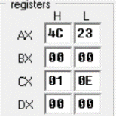
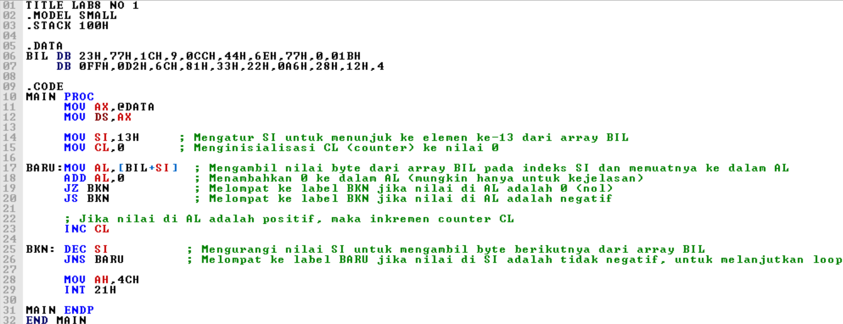
Analisa Data:
Pada program pertama ini berfungsi untuk menghitung banyaknya data bernilai Positif dari 20 data tersebut. Pada data tersebut banyaknya nilai positif yaitu sebanyak 14 data dengan rincian: 23H, 77H, 1CH, 9H, 44H, 6EH, 77H, 1BH, 6CH, 22H, 33H, 28H, 12H, dan 4H. Untuk data bernilai 0 tidak dimasukkan pada kategori nilai positif, hal ini dikarenakan nilai 0 berada tepat ditengah-tengah garis bilangan positif dan negatif.
Pada program ini digunakan instruksi jump yaitu JZ, JS, dan JNS. JZ berfungsi untuk melompat ke label BKN jika nilai pada AL adalah 0, singkatan JZ sendiri yaitu Jump if Zero. JS berfungsi untuk melompat ke label BKN jika nilai pada AL adalah negatif, singkatan JS sendiri yaitu Jump if Signed. Sedangkan JNS pada label BKN berfungsi untuk melompat ke label BARU jika nilai di SI adalah tidak negatif, untuk melanjutkan loop. Hasil nilai pada program ini disimpan pada register AL yaitu 0EH yang berarti berjumlah 14 data positif.

- Buat Diagram Alir dan Program untuk menghitung banyaknya data bernilai NEGATIF (data<0) dari 20 data berikut. Simpan hasil perhitungan pada Register DH.
Jawab:
Program dan Hasil output
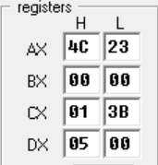
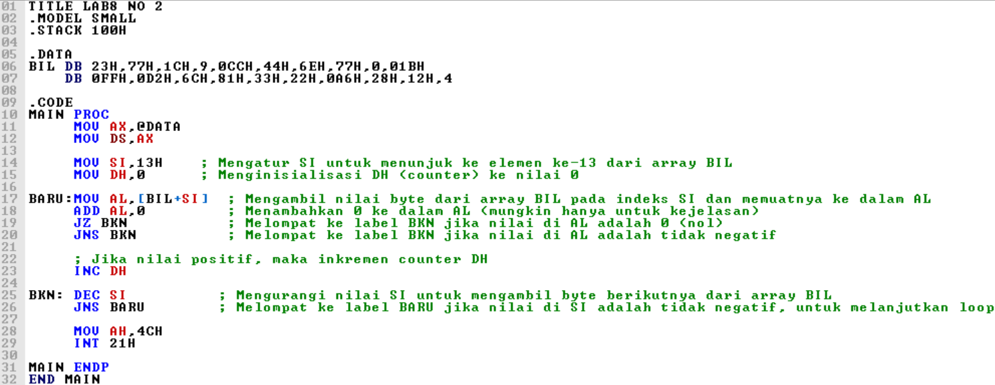
Analisa Data:
Pada program kedua ini merupakan kebalikannya dari program pertama, jika sebelumnya hasil yang diinginkan adalah nilai data positif maka pada program kedua ini adalah program untuk menghitung banyaknya data bernilai negatif dari 20 data tersebut. Pada data tersebut banyaknya nilai negatif yaitu sebanyak 5 data dengan rincian: 0CCH, 0FFH, 0D2H, 81H, dan 0A6H. Untuk data bernilai 0 tidak dimasukkan pada kategori nilai positif, hal ini dikarenakan nilai 0 berada tepat ditengah-tengah garis bilangan positif dan negatif.
Sama seperti program pertama, hanya saja pada program ini mengganti instruksi jump yaitu JS menjadi JNS yang tadinya JS berfungsi untuk melompat ke label BKN jika nilai pada AL adalah negatif, singkatan JS sendiri yaitu Jump if Signed diganti dengan JNS yang berfungsi melompat ke label BKN jika nilai pada AL adalah bukan negatif, singkatan JNS sendiri yaitu Jump if Not Signed.
Sedangkan JNS pada label BKN berfungsi untuk melompat ke label BARU jika nilai di SI adalah tidak negatif, untuk melanjutkan loop. Untuk Hasil nilai pada program ini disimpan pada register DH yaitu 05H yang berarti berjumlah 5 data bernilai negatif.

- Buat Diagram Alir dan Program untuk menghitung banyaknya data bernilai GANJIL dari 20 data berikut. Simpan hasil perhitungan pada Register BL.
Jawab:
Program dan Hasil output
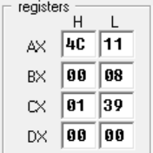
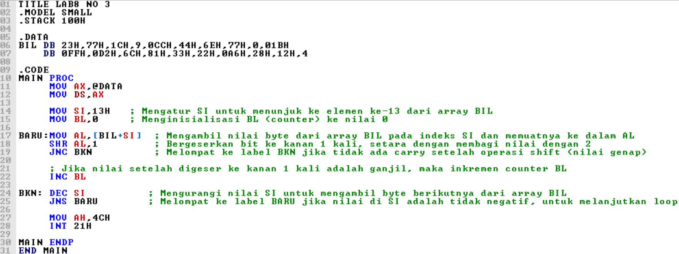
Analisa Data:
Pada program ketiga ini berfungsi untuk menghitung banyaknya data bernilai ganjil dari 20 data tersebut. Pada data tersebut banyaknya nilai ganjil yaitu sebanyak 8 data dengan rincian: 23H, 77H, 9H, 77H, 1BH, 0FFH, 81H, dan 33H.
Pada program ini digunakan instruksi SHR dan JNC. SHR berfungsi untuk menggeserkan bit ke kanan sebanyak 1 kali yang dimana setara dengan membagi nilai dengan 2, singkatan SHR adalah Shift Operand1 Right. Sedangkan JNC berfungsi untuk melompat ke label BKN jika tidak ada carry setelah operasi shift (nilai genap), singkatan JNC sendiri yaitu Jump Not Carry.
Sedangkan JNS pada label BKN berfungsi untuk melompat ke label BARU jika nilai di SI adalah tidak negatif, untuk melanjutkan loop. Hasil nilai pada program ini disimpan pada register BL yaitu 08H yang berarti berjumlah 8 data yang bernilai ganjil.

- Buat Diagram Alir dan Program untuk menghitung banyaknya data bernilai GENAP dari 20 data berikut. Simpan hasil perhitungan pada Register CL.
Jawab:
Program dan Hasil output
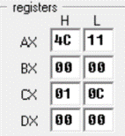
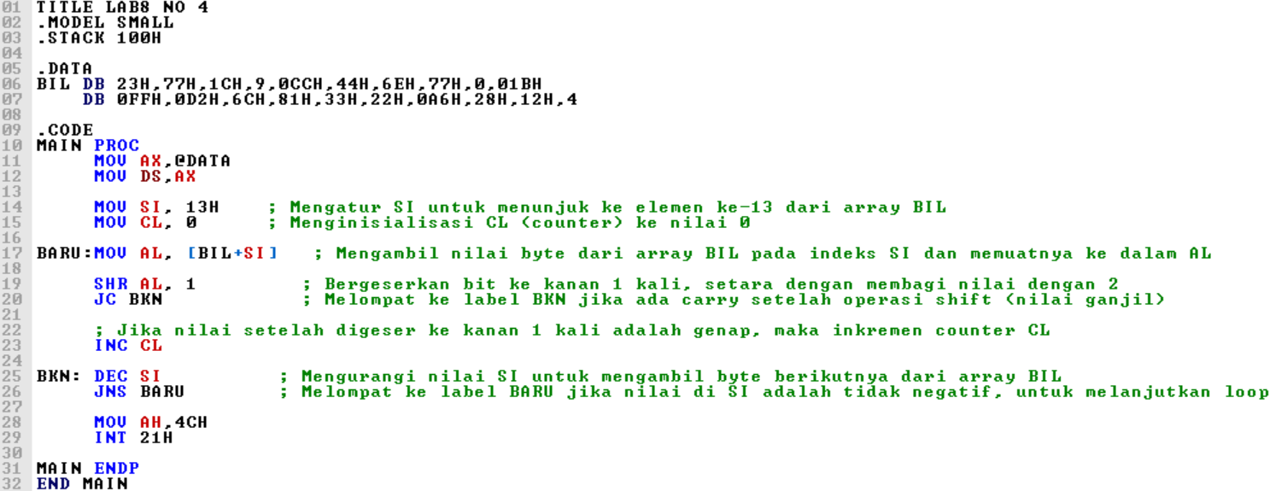
Analisa data:
Pada program keempat ini merupakan kebalikannya dari program ketiga, jika sebelumnya hasil yang diinginkan adalah nilai data ganjil maka pada program keempat ini adalah program untuk menghitung banyaknya data bernilai genap dari 20 data tersebut. Pada data tersebut banyaknya nilai data yang genap yaitu sebanyak 12 data dengan rincian: 1CH, 0CCH, 44H, 6EH, 0H, 0D2H, 6CH, 22H, 0A6H, 28H, 12H, dan 4H.
Sama seperti program ketiga, hanya saja pada program ini mengganti instruksi jump yaitu JNC menjadi JC yang tadinya JNC berfungsi untuk melompat ke label BKN jika tidak ada carry setelah operasi shift (nilai genap), singkatan JNC sendiri yaitu Jump Not Carry diganti menjadi JC yang berfungsi melompat ke label BKN jika terdapat carry setelah operasi shift (nilai ganjil), singkatan JC sendiri yaitu Jump if Carry.
Sedangkan JNS pada label BKN berfungsi untuk melompat ke label BARU jika nilai di SI adalah tidak negatif, untuk melanjutkan loop. Hasil nilai pada program ini disimpan pada register CL yaitu 0CH yang berarti berjumlah 12 data yang bernilai genap.

- Buat Diagram Alir dan Program untuk menghitung banyaknya data bernilai LEBIH BESAR DARI 3FH (data>3FH) dari 20 data berikut. Simpan hasil perhitungan pada Register CL.
Jawab:
Program dan Hasil output
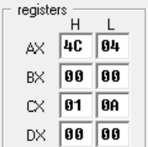
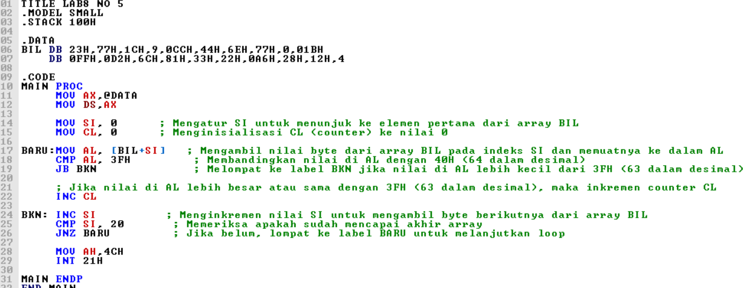
Analisa Data:
Pada program kelima ini berfungsi untuk menghitung banyaknya data yang lebih besar dari 3FH. Pada 20 data tersebut banyaknya nilai yang lebih besar dari 3FH yaitu sebanyak 10 data dengan rincian: 77H, 0CCH, 44H, 6EH, 77H, 0D2H, 6CH, 81H, dan 0A6H.
Pada program ini digunakan instruksi JB yang berfungsi untuk melompat ke label BKN jika nilai pada register AL lebih kecil dari 3FH, singkatan JB sendiri yaitu Jump if Below.
Sedangkan JNS pada label BKN berfungsi untuk melompat ke label BARU untuk melanjutkan loop kembali. Hasil nilai pada program ini disimpan pada register CL yaitu 0AH yang berarti berjumlah 10 data yang bernilai lebih besar dari 3FH.

- Buat Diagram Alir dan Program untuk menghitung banyaknya data bernilai LEBIH KECIL DARI 3FH (data<3FH) dari 20 data berikut. Simpan hasil perhitungan pada Register DH.
Jawab:

Program dan Hasil output
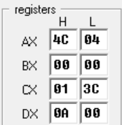
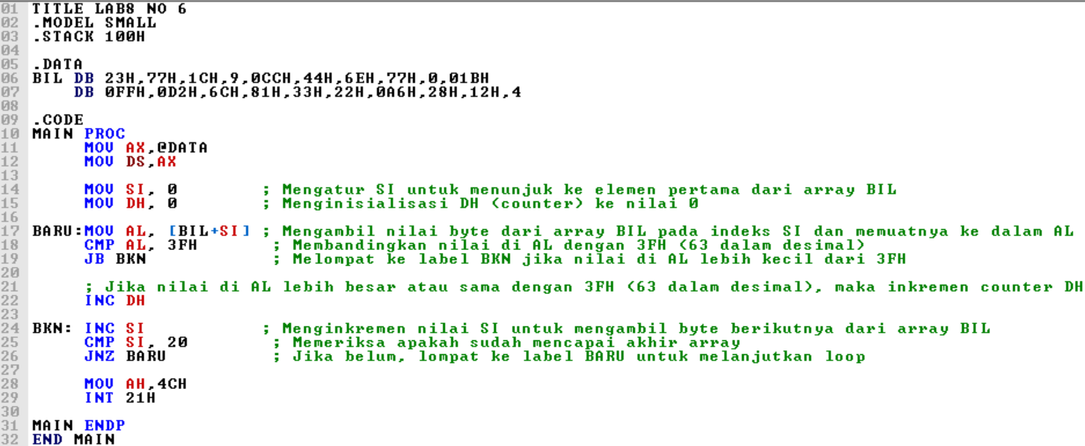
Analisa Data:
Pada program keenam ini merupakan kebalikannya dari program kelima, jika sebelumnya hasil yang diinginkan adalah nilai data yang lebih besar dari 3FH, maka pada program keenam ini adalah program untuk menghitung banyaknya data yang lebih kecil dari 3FH dari 20 data tersebut. Pada data tersebut banyaknya nilai data yang lebih kecil dari 3FH sebanyak 10 data dengan rincian: 23H, 1CH, 9H, 0H, 1BH, 33H, 28H, 12H, dan 4H.
Pada program ini algoritma yang dilakukan untuk menghitung banyaknya data yang lebih kecil dari 3FH sama dengan program kelima, hanya saja penyimpanan hasilnya menjadi pada register DH yang awalnya pada register CL.
Sedangkan JNS pada label BKN berfungsi untuk melompat ke label BARU untuk melanjutkan loop kembali. Hasil nilai pada program ini disimpan pada register DH yaitu 0AH yang berarti berjumlah 10 data yang bernilai lebih kecil dari 3FH.

- Buat Diagram Alir dan Program untuk menghitung banyaknya data bernilai LEBIH BESAR DARI 22H DAN LEBIH KECIL DARI 44H (22h<data<44h) dari 20 data berikut. Simpan hasil perhitungan pada Register CH.
Jawab:
Program dan Hasil output
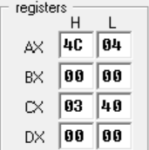
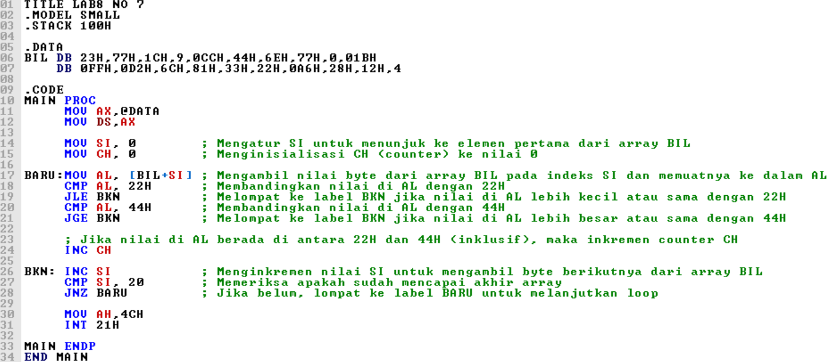
Analisa Data:
Pada program ketujuh ini berfungsi untuk menghitung banyaknya data yang lebih besar dari 22H dan lebih kecil dari 44H. Pada 20 data tersebut banyaknya nilai yang masuk dalam kategori tersebut sebanyak 3 data dengan rincian: 23H, 33H, dan 20H.
Pada program ini digunakan instruksi JLE dan JGE. JLE berfungsi untuk melompat pada label BKN jika nilai pada register AL lebih kecil atau sama dengan 22H, sedangkan JGE berfungsi untuk melompat ke label BKN jika nilai pada register AL lebih besar atau sama dengan 44H. Instruksi JLE merupakan singkatan dari Jump if Less of Equal, sedangkan JGE merupakan singkatan dari Jump if Greater of Equal.
Sedangkan JNS pada label BKN berfungsi untuk melompat ke label BARU untuk melanjutkan loop kembali. Hasil nilai pada program ini disimpan pada register CH yaitu 03H yang berarti berjumlah 3 data yang bernilai lebih besar dari 22H dan lebih kecil dari 44H.

- Buat Diagram Alir dan Program untuk menghitung banyaknya data bernilai NEGATIP DAN GANJIL dari 20 data berikut. Simpan hasil perhitungan pada Register BH.
Jawab:
Program dan Hasil output
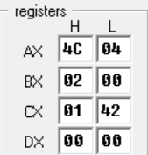
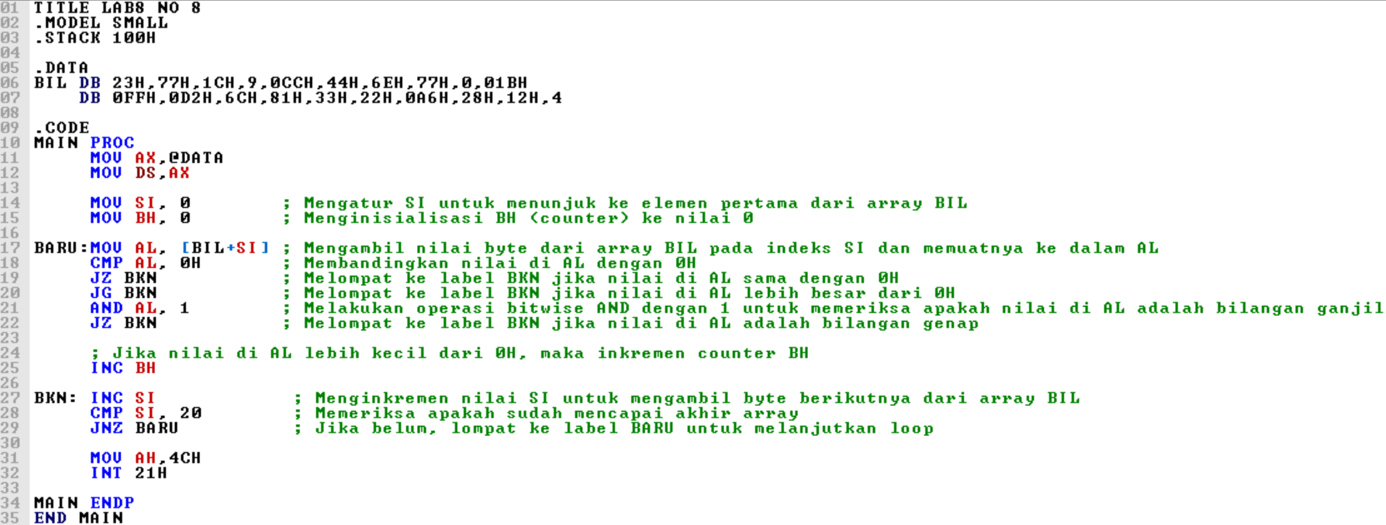
Analisa Data:
Pada program kedelapan ini berfungsi untuk menghitung banyaknya data yang bernilai negatif dan ganjil. Pada 20 data tersebut banyaknya nilai yang masuk dalam kategori bernilai negatif dan ganjil sebanyak 2 data dengan rincian: 0FFH, dan 81H.
Pada program ini digunakan instruksi JZ dan JG. JZ berfungsi untuk melompat pada label BKN jika nilai pada register AL sama dengan 0H, sedangkan JG berfungsi untuk melompat ke label BKN jika nilai pada register AL lebih besar dari 0H. Digunakan kembali instruksi JZ yang kedua dengan fungsi untuk melompat ke label BKN jika nilai pada register AL adalah bilangan ganjil. Instruksi JZ merupakan singkatan dari Jump if Zero, sedangkan JG merupakan singkatan dari Jump if Greater.
Sedangkan JNS pada label BKN berfungsi untuk melompat ke label BARU untuk melanjutkan loop kembali. Hasil nilai pada program ini disimpan pada register CH yaitu 02H yang berarti berjumlah 2 data yang bernilai negatif dan ganjil dari data tersebut.

- Buat Diagram Alir dan Program untuk menghitung banyaknya data bernilai POSITIP DAN GANJIL dari 20 data berikut. Simpan hasil perhitungan pada Register DH.
Jawab:
Program dan Hasil output
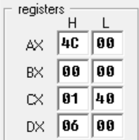
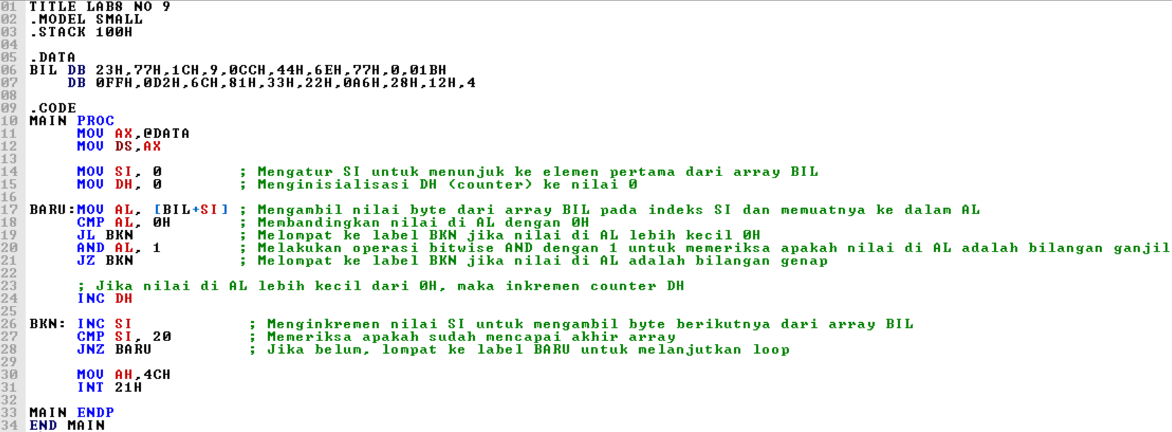
Analisa Data:
Pada program kesembilan ini merupakan kebalikannya dari program kedelapan, jika sebelumnya hasil yang diinginkan adalah nilai data yang bernilai negatif dan ganjil, maka pada program kesembilan ini adalah program untuk menghitung banyaknya data yang bernilai positif dan ganjil dari 20 data tersebut. Pada data tersebut banyaknya nilai data yang bernilai positif dan ganjil yaitu sebanyak 6 data dengan rincian: 23H, 77H, 9H, 77H, 1BH, dan 33H.
Sama seperti program kedelapan, hanya saja pada program ini mengganti instruksi jump yaitu JG menjadi JL yang tadinya JG berfungsi untuk melompat ke label BKN jika nilai pada register AL lebih besar dari 0H, maka di ubah dengan instruksi JL yang berfungsi untuk melompat ke label BKN jika nilai pada register AL adalah bilangan ganjil. Selain menggunakan instruksi JL digunakan juga instruksi JZ yang berfungsi untuk melompat ke label BKN jika nilai pada register AL adalah bilangan genap. JL sendiri merupakan singkatan dari Jump if Less dan JZ merupakan singkatan dari Jump if Zero.
Sedangkan JNS pada label BKN berfungsi untuk melompat ke label BARU untuk melanjutkan loop kembali. Hasil nilai pada program ini disimpan pada register DH yaitu 06H yang berarti berjumlah 6 data yang bernilai positif dan ganjil.

- Buat Diagram Alir dan Program untuk menghitung banyaknya data bernilai LEBIH BESAR DARI 22H DAN GANJIL dari 20 data berikut. Simpan hasil perhitungan pada Register AL.
Jawab:
Program dan Hasil output
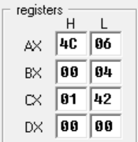
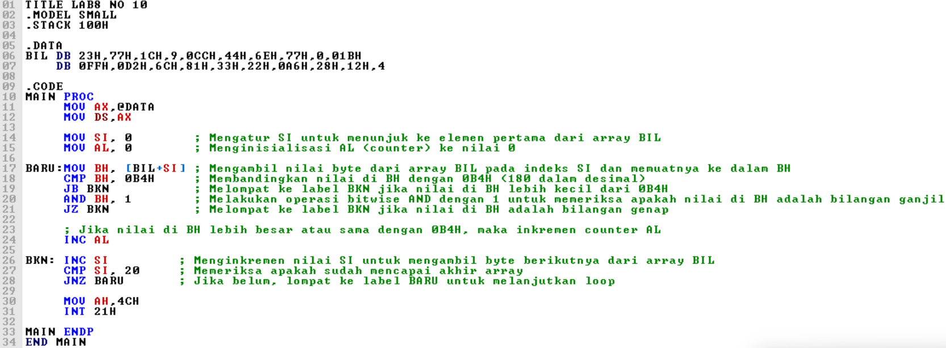
Analisa Data:
Pada program kesepuluh ini berfungsi untuk menghitung banyaknya data yang lebih besar dari 22H dan bernilai ganjil. Pada 20 data tersebut banyaknya nilai yang masuk dalam kategori lebih besar dari 22H dan bernilai ganjil yaitu sebanyak 6 data dengan rincian: 0FFH, 81H, 23H, 77H, 77H, dan 33H.
Pada program ini digunakan instruksi JB, AND, dan JZ. JB berfungsi untuk melompat ke label BKN jika nilai pada register BH lebih kecil dari 0B4H, sedangkan AND berfungsi untuk memeriksa apakah nilai pada register BH adalah bilangan ganjil, dan JZ berfungsi untuk melompat ke label BKN jika nilai di register BH adalah bilangan genap. JB merupakan singkatan dari Jump if Below, AND merupakan salah satu jenis operasi bilangan, sednagkan JZ merupakan singkatan dari jump if Zero.
Sedangkan JNS pada label BKN berfungsi untuk melompat ke label BARU untuk melanjutkan loop kembali. Hasil nilai pada program ini disimpan pada register AL yaitu 06H yang berarti berjumlah 6 data yang bernilai lebih besar dari 22H dan bernilai ganjil.

- Buat Diagram Alir dan Program untuk menghitung banyaknya data bernilai NEGATIP DAN GANJIL DAN LEBIH KECIL DARI 0B4H dari 20 data berikut. Simpan hasil perhitungan pada Register BL.
Jawab:
Program dan Hasil output
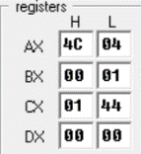
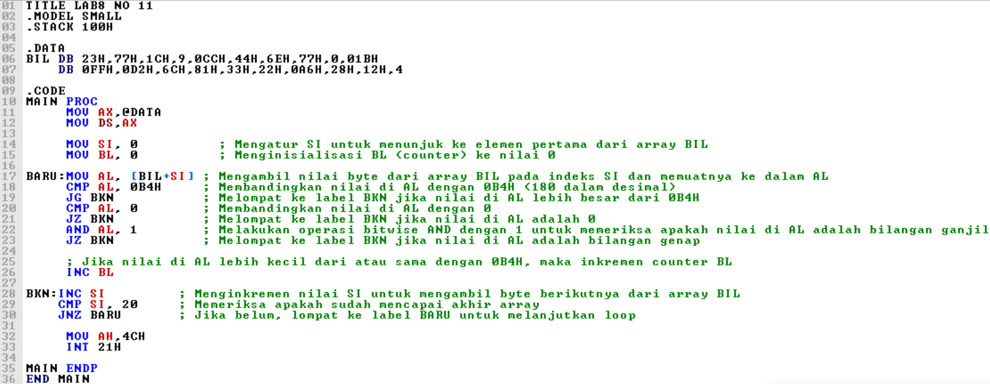
Analisa Data:
Pada program kesebelas ini merupakan lanjutan dari program kedelapan, bedanya jika pada program kedelapan menghitung nilai data yang bernilai ganjil negatif, pada program kesebelas ini menghitung banyaknya data yang bernilai negatif ganjil dan kurang dari 0B4H. Banyaknya nilai yang masuk dalam kategori tersebut adalah 1 data yaitu bernilai 81H.
Pada program ini digunakan instruksi JG, AND, dan JZ. JG berfungsi untuk melompat ke label BKN jika nilai pada register AL lebih besar dari 0B4H, sedangkan AND berfungsi untuk memeriksa apakah nilai pada register AL adalah bilangan ganjil, dan JZ berfungsi untuk melompat ke label BKN jika nilai di register AL adalah 0 dan jika pada register AL merupakan bilangan genap. JG merupakan singkatan dari Jump if Greater, AND merupakan salah satu jenis operasi bilangan, sednagkan JZ merupakan singkatan dari jump if Zero.
Sedangkan JNS pada label BKN berfungsi untuk melompat ke label BARU untuk melanjutkan loop kembali. Hasil nilai pada program ini disimpan pada register BL yaitu 01H yang berarti berjumlah 1 data yang bernilai negatif ganjil dan kurang dari 0B4H.

- Buat Diagram Alir dan Program untuk menghitung banyaknya data bernilai POSITIP DAN GENAP DAN LEBIH BESAR DARI 24H dari 20 data berikut. Simpan hasil perhitungan pada Register CH.
Jawab:
Program dan Hasil output
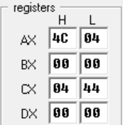
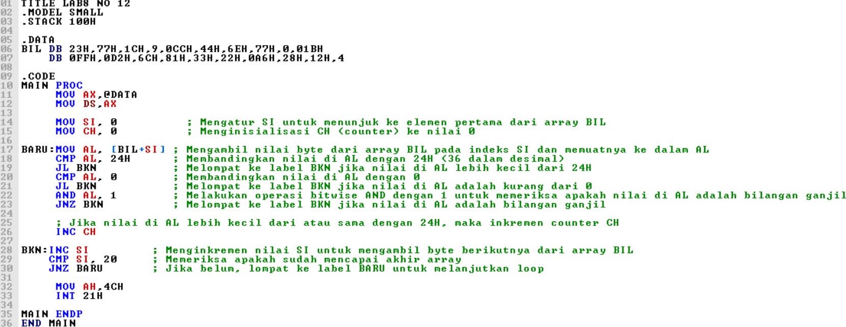
Analisa Data:
Pada program kedua belas ini berfungsi untuk menghitung banyaknya data yang bernilai positif, ganjil, dan lebih dari 24H. Pada 20 data tersebut banyaknya nilai yang masuk dalam kategori bernilai positif, ganjil, dan lebih dari 24H yaitu sebanyak 4 data dengan rincian: 44H, 6EH, 6CH, dan 28H.
Pada program ini digunakan instruksi JL, AND, dan JNZ. JL berfungsi untuk melompat ke label BKN jika nilai pada register AL lebih besar dari 24H dan saat register AL bernilai kurang dari 0, sedangkan AND berfungsi untuk memeriksa apakah nilai pada register AL adalah bilangan ganjil, dan JNZ berfungsi untuk melompat ke label BKN jika nilai di register AL adalah bilangan ganjil. JL merupakan singkatan dari Jump if Less, AND merupakan salah satu jenis operasi bilangan, sednagkan JNZ merupakan singkatan dari Jump if Not Zero.
Sedangkan JNS pada label BKN berfungsi untuk melompat ke label BARU untuk melanjutkan loop kembali. Hasil nilai pada program ini disimpan pada register CH yaitu 04H yang berarti berjumlah 4 data yang bernilai bernilai positif, ganjil, dan lebih dari 24H.

- Buat Diagram Alir dan Program untuk menghitung banyaknya data bernilai POSITIP DAN GENAP DAN LEBIH KECIL DARI 64H dari 20 data berikut. Simpan hasil perhitungan pada Register DL.
Jawab:
Program dan Hasil output
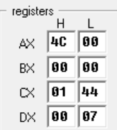
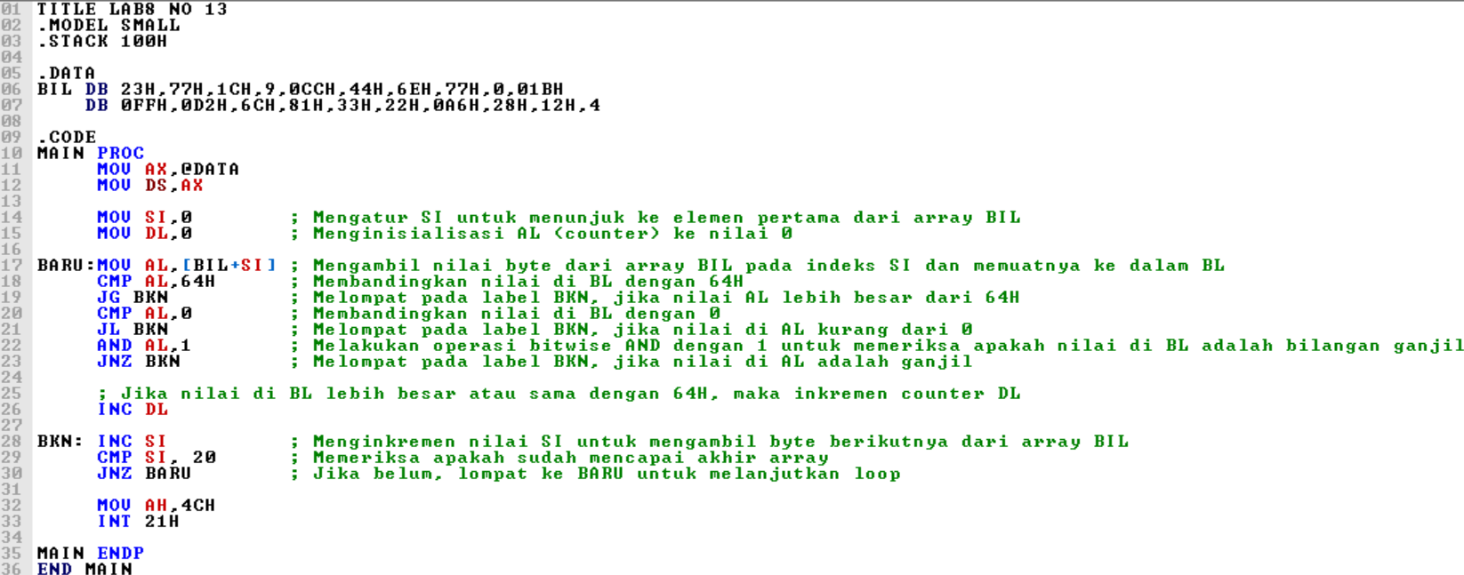
Analisa Data:
Pada program ketiga belas ini berfungsi untuk menghitung banyaknya data yang bernilai positif, genap, dan kurang dari 64H. Pada 20 data tersebut banyaknya nilai yang masuk dalam kategori bernilai positif, genap, dan kurang dari 64H yaitu sebanyak 7 data dengan rincian: 1CH, 44H, 22H, 28H, 4H, dan 12H.
Pada program ini digunakan instruksi JG, JL, AND, dan JNZ. JG berfungsi untuk melompat ke label BKN jika nilai pada register AL bernilai lebih besar dari 64H, JL berfungsi untuk melompat ke label BKN jika nilai pada register AL bernilai kurang dari 0, sedangkan AND berfungsi untuk memeriksa apakah nilai pada register AL adalah bilangan ganjil, dan JNZ berfungsi untuk melompat ke label BKN jika nilai di register AL adalah bilangan ganjil. JG merupakan singkatan dari Jump If Greater, JL merupakan singkatan dari Jump if Less, AND merupakan salah satu jenis operasi bilangan, sednagkan JNZ merupakan singkatan dari Jump if Not Zero.
Sedangkan JNS pada label BKN berfungsi untuk melompat ke label BARU untuk melanjutkan loop kembali. Hasil nilai pada program ini disimpan pada register DL yaitu 07H yang berarti berjumlah 7 data yang bernilai bernilai positif, genap, dan kurang dari 64H.

- Buat Diagram Alir dan Program untuk menghitung banyaknya data bernilai POSITIP DAN GENAP DAN BERPARITI GENAP dari 20 data berikut. Simpan hasil perhitungan pada Register DL.
Jawab:
Program dan Hasil output
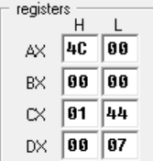
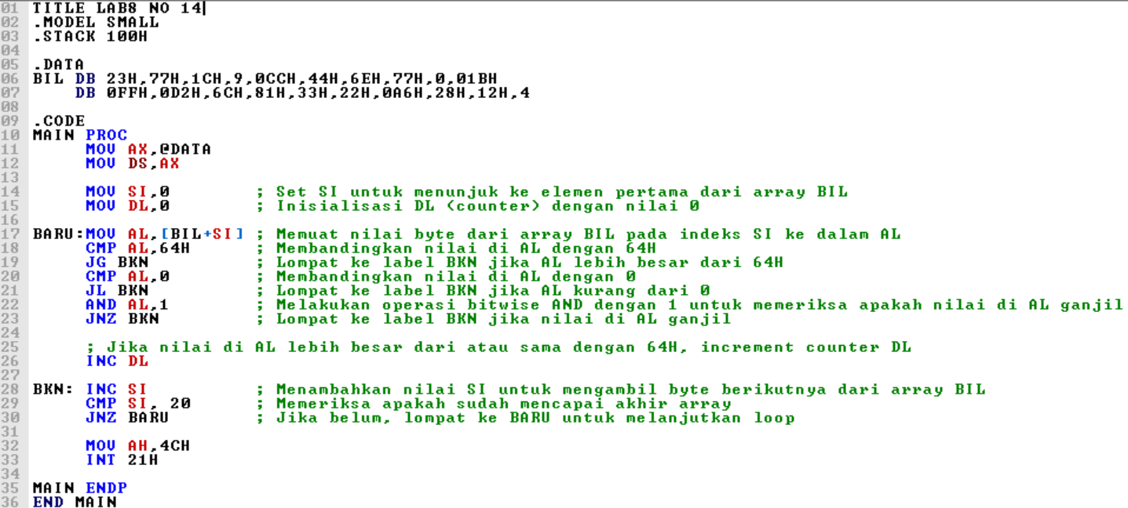
Analisa Data:
Pada program keempat belas ini berfungsi untuk menghitung banyaknya data yang bernilai positif, genap, dan berpariti genap. Pada 20 data tersebut banyaknya nilai yang masuk dalam kategori bernilai positif, genap, dan berpariti genap yaitu sebanyak 7 data dengan rincian: 1CH, 0CCH, 44H, 0H, 6CH, 28H, dan 4H.
Pada program ini digunakan instruksi JG, JL, AND, dan JNZ. JG berfungsi untuk melompat ke label BKN jika nilai pada register AL bernilai lebih besar dari 64H, JL berfungsi untuk melompat ke label BKN jika nilai pada register AL bernilai kurang dari 0, sedangkan AND berfungsi untuk memeriksa apakah nilai pada register AL adalah bilangan ganjil, dan JNZ berfungsi untuk melompat ke label BKN jika nilai di register AL adalah bilangan ganjil. JG merupakan singkatan dari Jump If Greater, JL merupakan singkatan dari Jump if Less, AND merupakan salah satu jenis operasi bilangan, sednagkan JNZ merupakan singkatan dari Jump if Not Zero.

KESIMPULAN
Praktikum dengan judul “Program seleksi data” menghasilkan kesimpulan sebagai berikut :
- Pada aplikasi EMU 8086 dapat dilakukan operasi program seleksi data dengan merubah beberapa nilai pembandingnya.
- Terdapat beberapa perubahan di setiap program nya yaitu : jenis jump yang digunakan, dan penyimpanan jump nya.
- Pada praktikum ini terdapat beberapa jenis seleksi data yaitu: data bernilai positif, data bernilai negatif, data yang lebih besar dari suatu nilai, data yang lebih kecil dari suatu nilai, data ganjil bernilai negatif, data ganjil bernilai positif, dan lain sebagainya.

SARAN
Saran saya dalam melakukan praktikum ini yaitu ketelitian saat sedang menuliskan program harus ditingkatkan, karena tidak menutup kemungkinan terdapat kesalahan jika penulisan program kurang tepat.

DAFTAR PUSTAKA
Kho, D. “Pengertian Mikroprosesor dan Cara Kerja Mikroprosesor”. (Diakses pada 25
April 2024). Available : https://teknikelektronika.com/pengertian-mikroprosesor-microprocessor-cara-kerjamikroprosesor-adalah/
Catur. 2018. “Pengertian Register dan Jenis-Jenis Register”. (Diakses pada 25 April 2024). Available : http://garudacyber.co.id/artikel/1486-pengertian-register-dan-jenis-jenis-register.
Hasanah, Rahmawati. 2019. Mikroprosesor dan Interface. Bandung: Politeknik Negeri Bandung.

